Chủ đề 5: Niềm vui
Ngày soạn: 11/02/2025
Ngày giảng: 13/02/2025

Tiết 22
- Ôn tập nhạc cụ
- Vận dụng
I. YÊU CẦU CẦN ĐẠT
- Biết hát kết hợp gõ đệm và vận động cơ thể cho bài Hát mừng. Thể hiện đúng trường độ bài tập tiết tấu, biết sử dụng một số nhạc cụ gõ để đệm cho bài hát. Thể hiện đúng cao độ và trường độ bài tập giai điệu bằng recorder hoặc kèn phím theo các nhịp độ khác nhau.
- Góp phần phát triển năng lực tự chủ và tự học (qua hoạt động cá nhân); Năng lực giao tiếp và hợp tác (qua hoạt động cặp đôi; nhóm; tổ và cả lớp); Năng lực Sáng tạo (qua hoạt động biểu diễn bài hát, chơi nhạc cụ..)
- Góp phần giáo dục các em yêu thích những làn điệu dân ca, yêu thích và tìm tòi khám phá các nhạc cụ và cách chơi nó
II. ĐỒ DÙNG DẠY HỌC
1. Giáo viên:
- Thể hiện được bài tập tiết tấu bằng nhạc cụ gõ.
- Thể hiện được bài tập giai điệu bằng recorder và kèn phím.
- Máy tính, tivi, file âm thanh, hình ảnh, video, SGK
- Đàn phím điện tử, nhạc cụ gõ (Thanh phách, Song loan, Trống con).
2. Học sinh:
- SGK; Nhạc cụ gõ (Thanh phách, Song loan,Trống con, Recocder)
III. CÁC HOẠT ĐỘNG DẠY HỌC CHỦ YẾU
Hoạt động của giáo viên | Hoạt động của học sinh
1. Mở đầu: (khoảng 3 phút)
*. Mục tiêu: Tạo tâm thế thoải mái, phấn khởi trước khi vào giờ học. Kết nối bài mới.
*. Cách tiến hành:  - GV mở nhạc bài Lét-ka-gien-ka.  - Nhận xét rồi giới thiệu vào bài mới. | Hoạt động cả lớp  HS nghe nhạc và vận động
2. Hoạt động cơ bản: (khoảng 29 phút)
Hoạt động 1: Ôn tập nhạc cụ (khoảng 14 phút)
*. Mục tiêu: - Thể hiện đúng trường độ bài tập tiết tấu, biết sử dụng một số nhạc cụ gõ để đệm cho bài hát. Thể hiện đúng cao độ và trường độ bài tập giai điệu bằng recorder hoặc kèn phím theo các nhịp độ khác nhau.
*.Cách tiến hành:  a) Ôn tập nhạc cụ thể hiện tiết tấu  - GV hướng dẫn cả lớp gõ tiết tấu thứ nhất, riêng GV gõ tiết tấu thứ hai, hòa tấu cùng HS.  - GV mời HS, nhóm xung phong lên thực hiện tiết tấu  - GV hướng dẫn HS luyện tập và thể hiện tiết tấu đã học đệm cho bài hát Hát mừng.  b) Ôn tập bài tập giai điệu  - GV hướng dẫn HS thể hiện Bài tập ri-coóc-đơ số 4 hoặc Bài tập kèn phím số 4 theo các nhịp độ khác nhau.  - GV hướng dẫn HS chơi giai điệu cùng nhạc đệm.  - Cho HS biểu diễn bài hát theo hình thức cá nhân, theo cặp hoặc nhóm.  - Nhận xét và tuyên dương cá nhân, các nhóm | *. Hoạt động cả lớp:  - HS luyện tập theo hướng dẫn của giáo viên tiết tấu thứ nhất  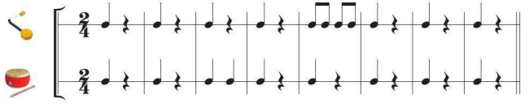  *. HĐ nhóm, tổ, cá nhân  - HS lên thực hành: một em gõ tiết tấu thứ nhất, một em gõ tiết tấu thứ hai.  - Nhóm 1 gõ tiết tấu thứ nhất, nhóm 2 gõ tiết tấu thứ hai.  - HS hát kết hợp đệm tiết tấu vừa tập cho bài hát Hát mừng.  - HS luyện tập  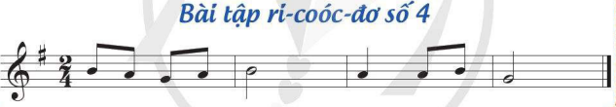  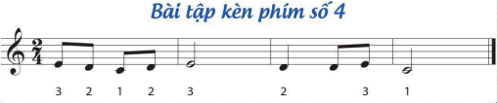  - HS chơi  - Biểu diễn bài hát theo hình thức cá nhân, theo cặp hoặc nhóm
Hoạt động 2: Vận dụng (khoảng 15 phút)
*.Mục tiêu: - Biết vận động cơ thể đệm cho bài hát: Hát mừng.
*.Cách tiến hành:  a/ GV hướng dẫn HS thực hiện vận động cơ thể đệm cho bài hát: Hát mừng. GV mời tổ, nhóm trình bày bài hát và vận động cơ thể.  b/ GV hướng dẫn HS trình bày nối tiếp Bài tập ri-coóc-đơ số 3 và Bài tập ri-coóc-đơ số 4; hoặc trình bày nối tiếp Bài tập kèn phím số 3 và Bài tập kèn phím số 4 (phần Vận dụng)  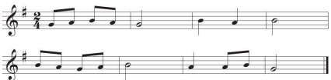  - GV nhận xét, tuyên dương  c/Dùng cốc nhựa và vận động cơ thể đệm cho bài hát: Hát mừng  - GV hướng dẫn HS vỗ thay theo tiết tấu:  - GV dùng cốc nhựa thực hiện làm mẫu 5 động tác (trong SGK) theo tiết tấu trên.  - GV hướng dẫn HS thực hiện 5 động tác (trong SGK).  - GV mời một nhóm HS hát, một nhóm đệm bằng cốc nhựa.  - GV nhận xét, tuyên dương | *.HĐ nhóm, tổ, cá nhân  - HS thực hiện theo nhóm, cá nhân…  Bài tập ri-coóc-đơ số 3 và Bài tập ri-coóc-đơ số 4 Bài tập kèn phím số 3 và Bài tập kèn phím số 4  Nhóm 1, 2 trình bày Bài tập ri-coóc-đơ số 3 Nhóm 3,4 trình bày Bài tập ri-coóc-đơ số 4 Nhóm 1,2 trình bày Bài tập kèn phím số 3 Nhóm 3,4 trình bày Bài tập kèn phím số 4  - Hs xung phong trình bày  *.HĐ cả lớp  - HS vỗ tay theo tiết tấu  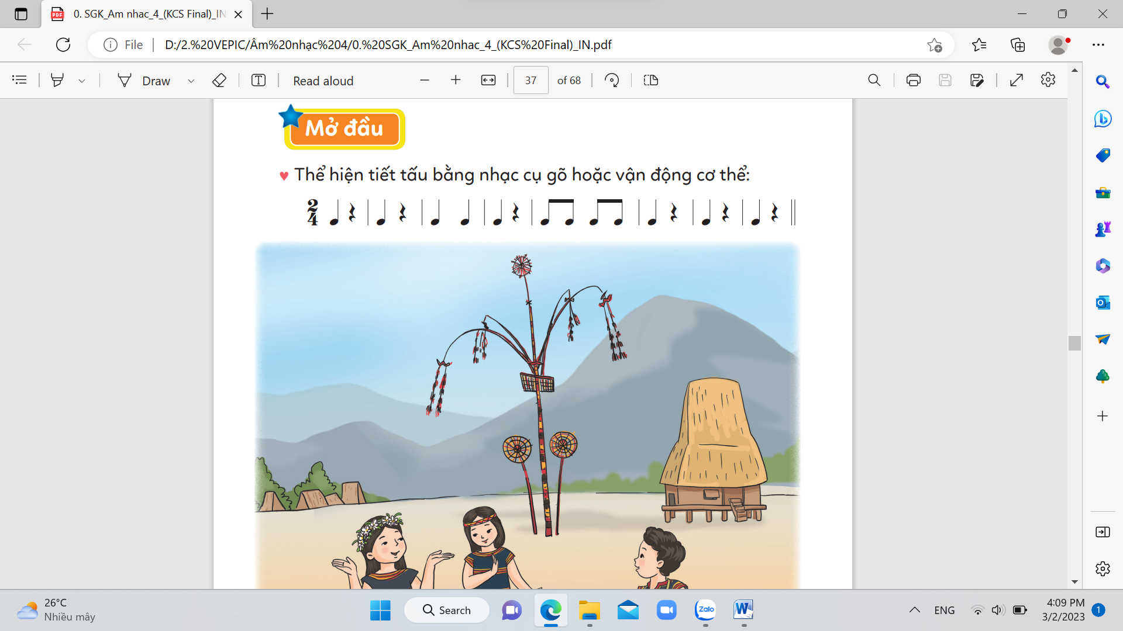  - HS thực hành  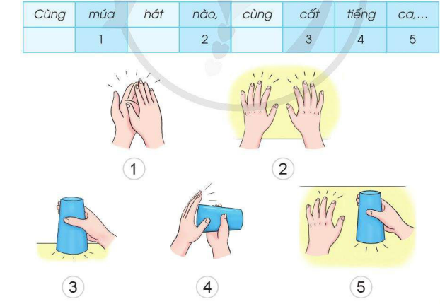  - HS thực hiện
3. Hoạt động nối tiếp: (khoảng 3 phút)
*.Mục tiêu: - Giúp HS nhớ lại nội dung bài học, về nhà biết vận dụng biểu diễn
*.Cách tiến hành:  - GV yêu cầu HS nêu nội dung chủ đề cho HS tự đánh giá chủ đề  - GV nhận xét chung  - GV khen ngợi các em có ý thức luyện tập tích cực, chơi nhạc cụ tốt, sáng tạo,...Dặn các em về nhà biểu diễn Recocder hoặc kèn phím cho người thân nghe. Có thể vận dụng các câu nhạc khác có trong sách để chơi nhạc cụ (VD câu 1 bài đọc nhạc số 2). | Hoạt động cả lớp  - HS nêu nội dung chủ đề 5: Hát, TTÂN, Nhạc cụ, Nghe nhạc.  - HS đánh giá học tập của mình, của bạn khi học xong chủ đề.  - HS ghi nhớ
IV. ĐIỀU CHỈNH SAU TIẾT HỌC:
..............................................................................................................................................................................................................................................................................................................................................................................................................................

